**“吉林广播电视大学共读活动”使用流程**

**本次活动利用超星学习通app实现线上共读，下载流程如下：**

**超星学习通下载流程：**

1. **下载安装**

**方式一：**扫描二维码，下载学习通。



**Android系统下载：**

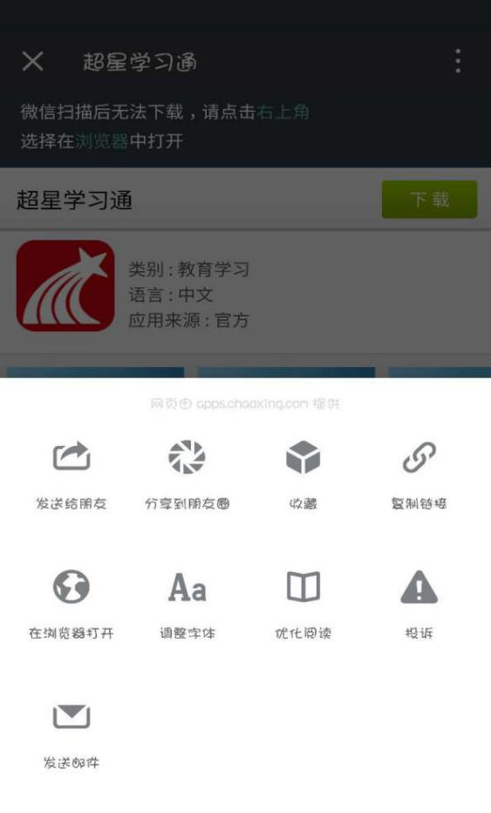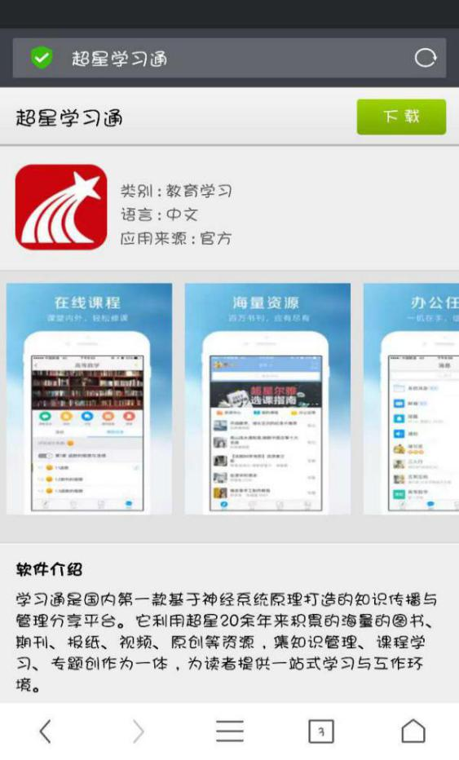

点击下载

在浏览器中打开

**Ios系统下载：**

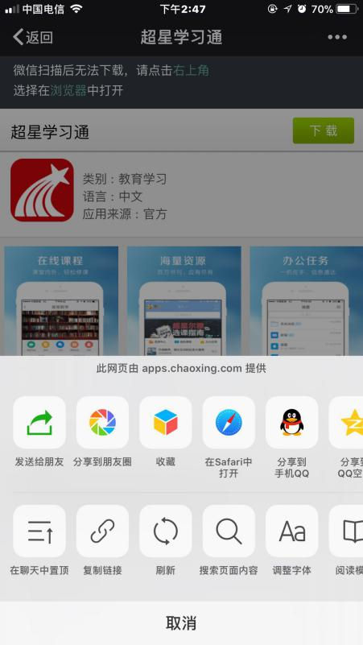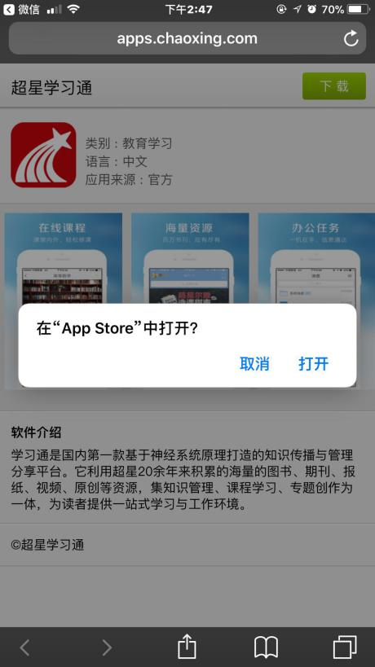

点击下载

在App store中打开

在Safari中打开

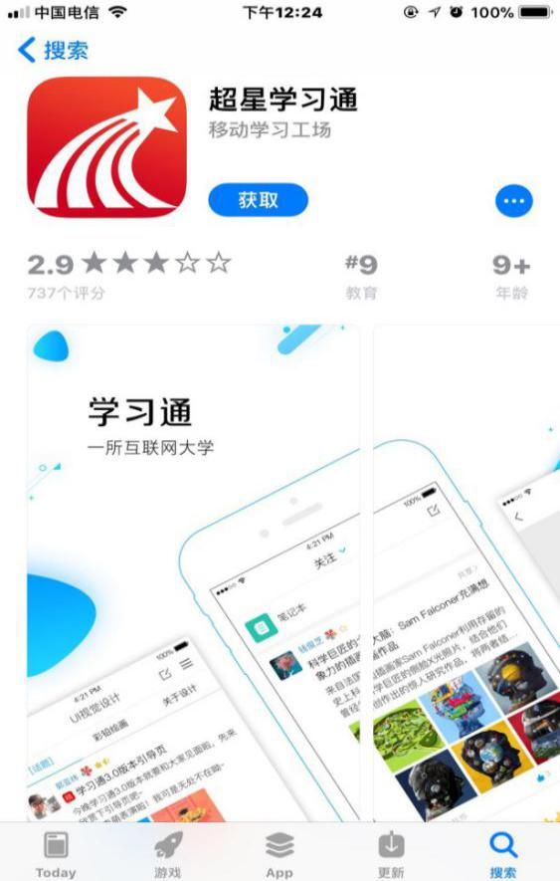

下载学习通

**方式二：**

安卓手机下载流程：应用市场→学习通→点击下载安装

苹果手机下载流程：APP STORE→学习通→点击下载安装 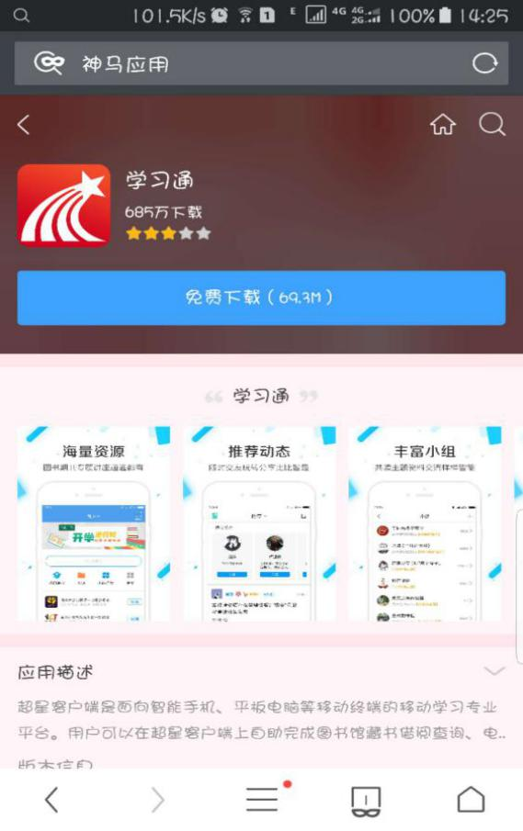 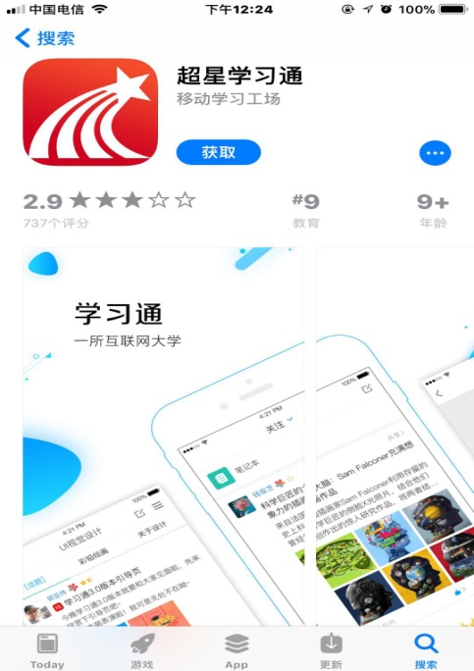

1. **注册登录**

1.打开学习通，在下方功能栏内找到“我的”

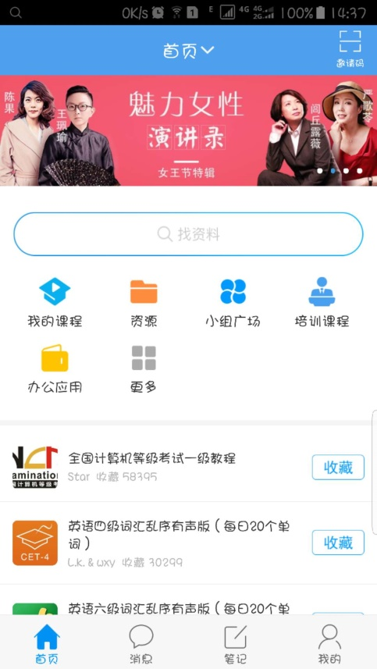

1. 点击左上角

3.点击新用户注册，按照提示步骤完善信息。

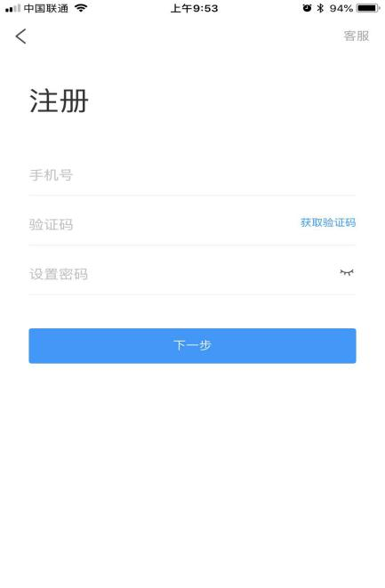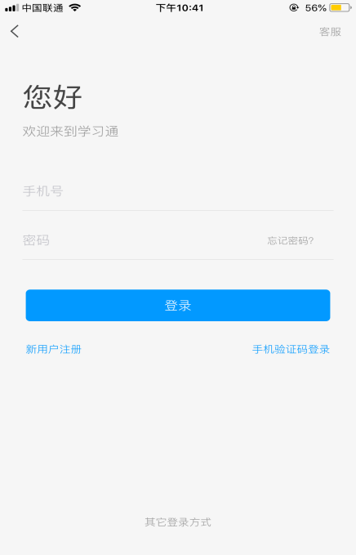

1. 参与活动流程：
2. 登录学习通，在首页右上方输入邀请码jlrtvu，加入吉林广播电视大学的学习通页面点击在线共读参与活动。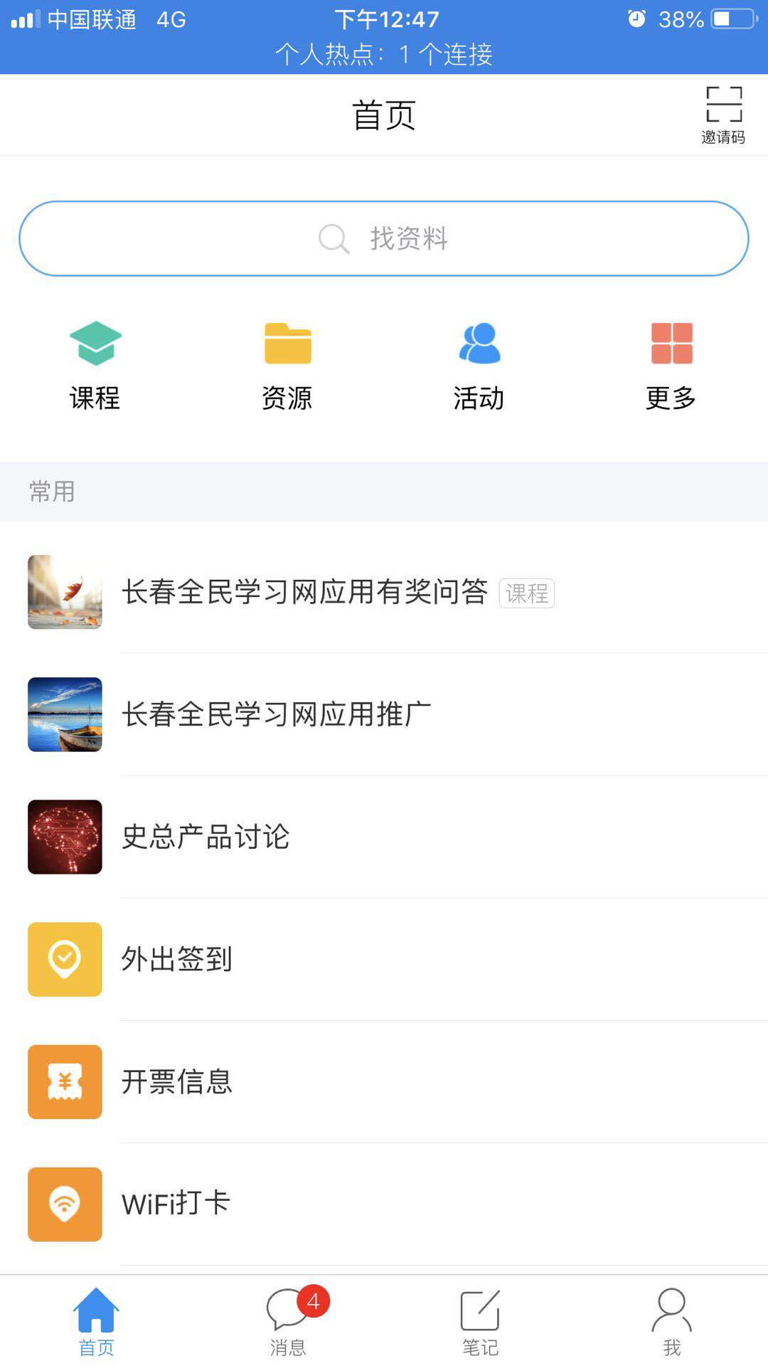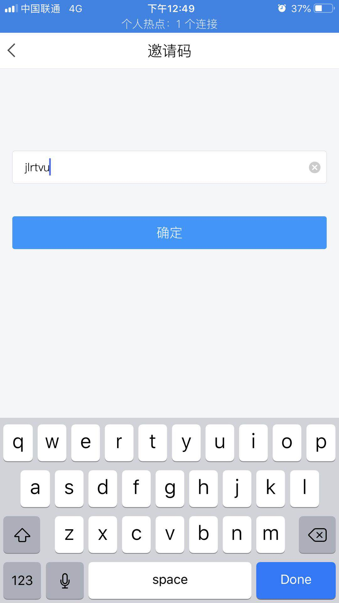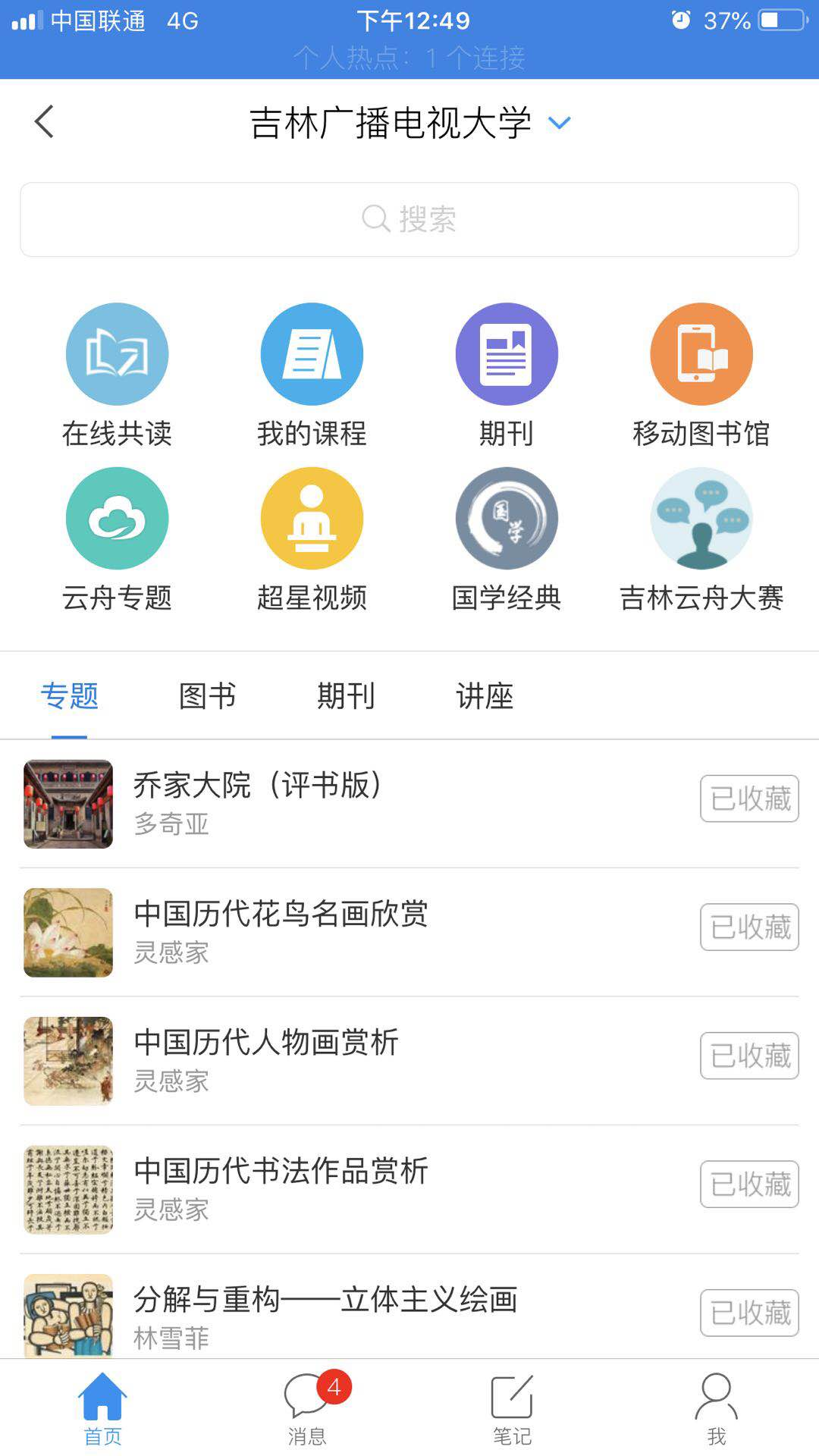

点击加入

Jlrtvu

1. 进入活动页面后每日在书评区发布当日读书感受以及在每日签到完成打卡签到；点击资料会出现共读书目《中国震撼：“一个文明国家”的崛起》（注：参赛人员必须在此页面完成读书的观看，如在其他地方共读此书，后台将无法记录读书时长）

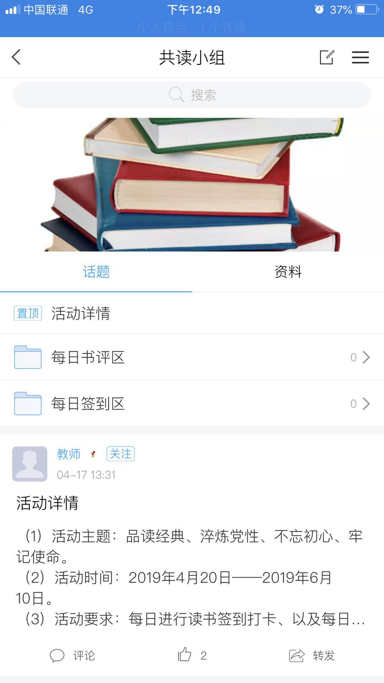 

3、活动的具体流程详见活动页面的活动详情。